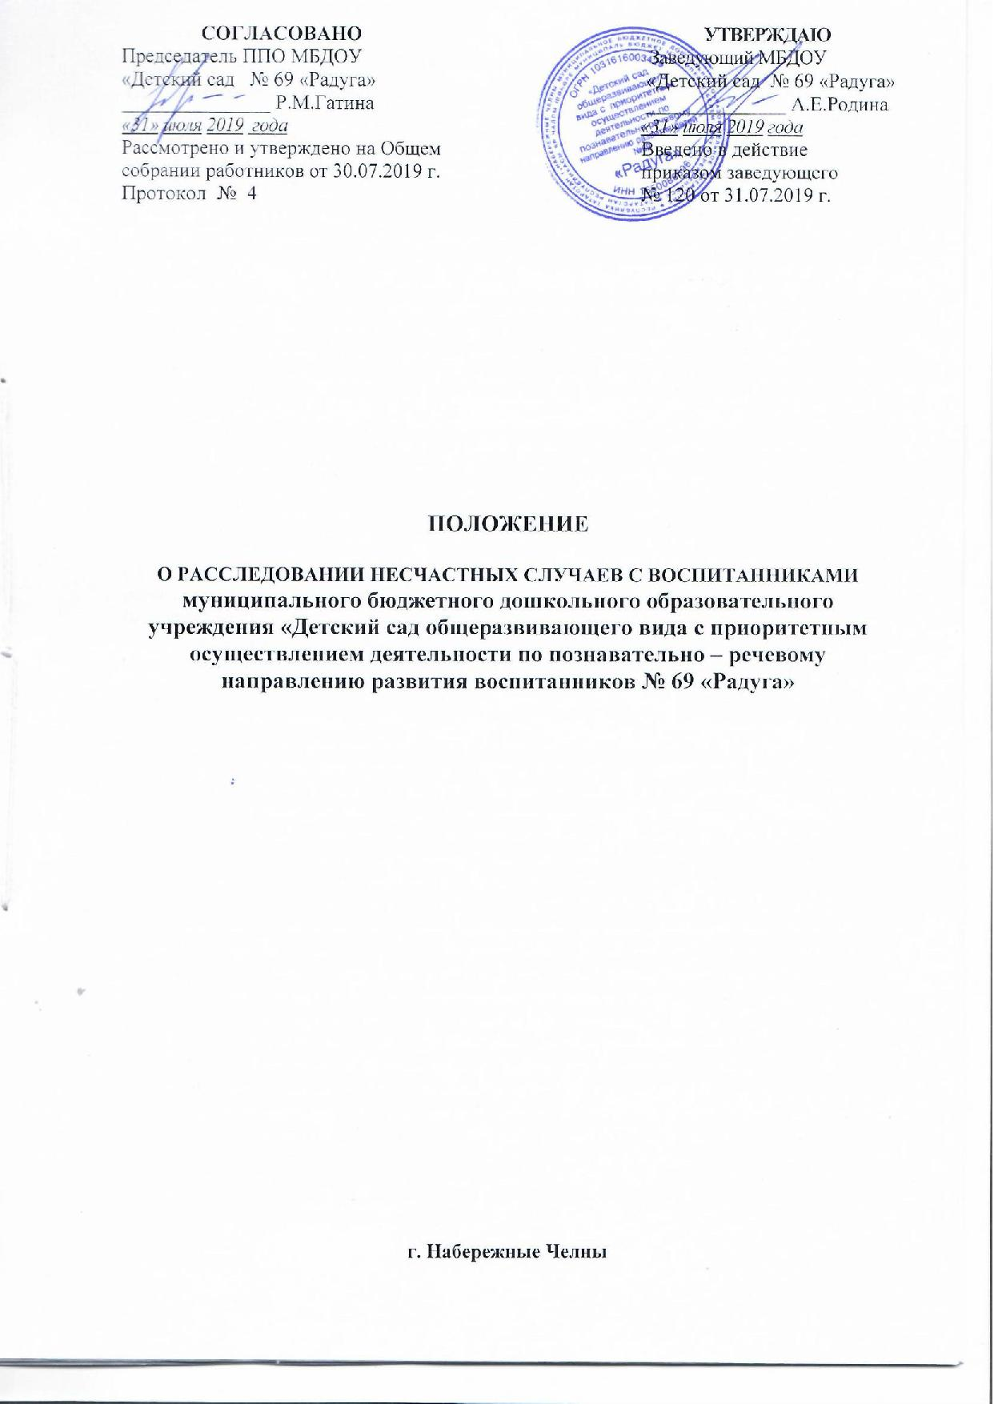

1. Общие положения
1.1. Настоящее Положение устанавливает единый порядок расследования и учета несчастных случаев, происшедших во время учебно-воспитательного процесса независимо от места его проведения, с воспитанниками МБДОУ «Детский сад № 69 «Радуга» (далее – Учреждение).
1.2. Настоящее Положение разработано в соответствии с пунктом 4 части 4 статьи 41 Федерального закона от 29.12.2012 № 273-ФЗ «Об образовании в Российской Федерации», Порядком расследования и учета несчастных случаев с обучающимися во время пребывания в организации, осуществляющей образовательную деятельность № 602 от 27.06.2017 г.
1.2. Расследованию и учету подлежат несчастные случаи: травмы, острые отравления, возникшие после воздействия вредных и опасных факторов, травмы из-за нанесения телесных повреждений другим лицом, поражения молнией, повреждения в результате контакта с представителями фауны и флоры, а также иные повреждения здоровья при авариях и стихийных бедствиях, происшедших во время нахождения воспитанника в Учреждении.
1.3. Несчастный случай, происшедший с воспитанником при обстоятельствах, указанных в п. 1.2. настоящего Положения, в том числе и при нарушении пострадавшим дисциплины, подлежит расследованию и учету.
1.4. Несчастный случай, происшедший во время учебно-воспитательного процесса, вызвавший у воспитанника потерю работоспособности (здоровья) не менее одного дня в соответствии с медицинским заключением, оформляется актом формы Н-2 (приложение 1). Все несчастные случаи, оформленные актом формы Н-2 и регистрируются в Журнале регистрации несчастных случаев с воспитанниками (приложение 2).
1.5. Администрация Учреждения обязана выдать пострадавшему (его родителям или лицу, представляющему его интересы) акт формы Н-2 о несчастном случае, не позднее трех дней с момента окончания по нему расследования.
1.6. Акт формы Н-2 подлежит хранению в архиве органа управления образования и в Учреждении в течение 45 лет.
1.7. Ответственность за правильное и своевременное расследование и учет несчастных случаев, составление акта формы Н-2, разработку и выполнение мероприятий по устранению причин несчастного случая несет заведующий Учреждения.
1.8. Контроль за правильным и своевременным расследованием и учетом несчастных случаев, происшедших во время учебно-воспитательного процесса, а также выполнением мероприятий по устранению причин, вызвавших несчастный случай, осуществляют вышестоящие органы управления образования.
1.9. В случае отказа администрации Учреждения в составлении акта формы Н-2, а также при несогласии пострадавшего (его родителей или другого заинтересованного лица) с содержанием акта формы Н-2 конфликт рассматривает вышестоящий орган образования в срок не более семи дней с момента подачи письменного заявления. Его решение является обязательным для исполнения администрацией Учреждения.
1.10. Медицинское учреждение, в которое доставлен (находится на излечении) воспитанник, пострадавший при несчастном случае, происшедшем во время учебно-воспитательного процесса, обязано по запросу заведующего Учреждения выдать медицинское заключение о характере повреждения.
1.11. По окончании срока лечения пострадавшего (пострадавших) заведующий Учреждения направляет в вышестоящий орган управления образования сообщение о последствиях несчастного случая (приложение 3).
1.12. Ответственность за обеспечение безопасных условий учебно-воспитательного процесса в Учреждении несет заведующий.
1.13. Лицо, проводящее мероприятие, несет персональную ответственность за сохранение жизни и здоровья воспитанников.
1.14. Виновные в нарушении настоящего Положения, сокрытии происшедшего несчастного случая привлекаются к ответственности согласно действующему законодательству.

2. Расследование и учет несчастных случаев

2.1. Согласно п. 5 Порядка расследования и учета несчастных случаев с обучающимися во время пребывания в организации, осуществляющей образовательную деятельность № 602 от 27.06.2017 г., лицо, непосредственно проводившее занятие (мероприятие), во время которого произошел несчастный случай с обучающимися, обязано немедленно сообщить о несчастном случае руководителю организации. О каждом несчастном случае, происшедшем с воспитанником, воспитатель (чью группу посещает пострадавший воспитанник), немедленно извещает медицинский персонал Учреждения, который обязан: срочно организовать первую доврачебную помощь пострадавшему и его доставку в лечебное учреждение, сообщить о происшедшем заведующему Учреждения, сохранить до расследования обстановку места происшествия (если это не угрожает жизни и здоровью окружающих и не приведет к аварии).
2.2. Заведующий Учреждения обязан немедленно принять меры к устранению причин, вызвавших несчастный случай, сообщить о происшедшем несчастном случае в вышестоящий орган управления образования, родителям пострадавшего или лицам, представляющим его интересы, и запросить заключение из медицинского учреждения о характере и тяжести повреждения у пострадавшего.
2.3. Заведующий Учреждения обязан немедленно:
2.3.1. Сообщить о случившемся вышестоящему органу управления образования.
2.3.2. Назначить комиссию по расследованию несчастного случая в составе: председатель комиссии — представитель органа управления образованием, члены комиссии — представитель администрации Учреждения, педагогического коллектива, ответственный по охране труда.
2.4. Комиссия по расследованию несчастного случая обязана:
2.4.1. В течение трех суток провести расследование обстоятельств и причин несчастного случая, выявить и опросить очевидцев и лиц, допустивших нарушения правил безопасности жизнедеятельности, по возможности получить объяснение от пострадавшего.
2.4.2. Составить акт о несчастном случае по форме Н-2 в четырех экземплярах, разработать мероприятия по устранению причин несчастного случая и направить на утверждение руководителю органа управления образования, К акту прилагаются объяснения очевидцев, пострадавшего и другие документы, характеризующие состояние места происшествия несчастного случая, наличие вредных и опасных факторов, медицинское заключение и т. д.
2.5. Руководитель управления образования в течение суток после окончания расследования утверждает четыре экземпляра акта формы Н-2 и по одному направляет: в Детский сад, где произошел несчастный случай, пострадавшему (его родителям или лицу, представляющему его интересы) и два экземпляра в вышестоящий орган управления образования.
2.6. Несчастный случай, о котором пострадавший при отсутствии очевидцев не сообщил руководителю проводимого мероприятия или последствия, которые проявились не сразу, должны быть расследованы в срок не более месяца со дня подачи письменного заявления пострадавшим (его родителями или лицами, представляющими его интересы). В этом случае вопрос о составлении акта по форме Н-2 решается после всесторонней проверки заявления о происшедшем несчастном случае с учетом всех обстоятельств, медицинского заключения о характере травмы, возможной причине ее происхождения, показаний участников мероприятия и других доказательств. Получение медицинского заключения возлагается на администрацию Учреждения.
2.7. Заведующий Учреждения незамедлительно принимает меры к устранению причин, вызвавших несчастный случай.

3. Специальное расследование несчастных случаев

3.1. Специальному расследованию подлежат:
— групповой несчастный случай, происшедший одновременно с двумя или более пострадавшими, независимо от тяжести телесных повреждений;
— несчастный случай со смертельным исходом.
3.2. О групповом несчастном случае, несчастном случае со смертельным исходом обязан заведующий Учреждения немедленно сообщить:
— вышестоящему органу управления образованием по подчиненности;
— родителям пострадавшего или лицам, представляющим его интересы;
— в прокуратуру по месту, где произошел несчастный случай;
— местным органам государственного надзора, если указанный несчастный случай произошел на объектах, подконтрольных этим органам.
3.3. Специальное расследование группового несчастного случая и несчастного случая со смертельным исходом проводится комиссией в составе:
— председатель – представитель органа управления образования;
— члены – руководитель или заместитель руководителя Учреждения, ответственный по охране труда, члены трудового коллектива.
3.4. Комиссия по специальному расследованию немедленно расследует несчастный случай, в течение 10 дней составляет акт специального расследования по прилагаемой форме (приложение 4), оформляет другие необходимые документы и материалы.
3.5. Материалы специального расследования должны включать:
— акт специального расследования с приложением к нему копии акта формы Н-2 на каждого пострадавшего в отдельности, которые составляются в полном соответствии с выводами комиссии, проводившей специальное расследование;
— планы, схемы и фотоснимки места происшествия;
— протоколы опросов, объяснения очевидцев несчастного случая и других причастных лиц, а также должностных лиц, ответственных за соблюдение требований ГОСТов, стандартов ССБТ, норм и правил по охране труда, распоряжение об образовании экспертной комиссии и другие распоряжения;
— медицинское заключение о характере и тяжести повреждения, причиненного пострадавшему, причинах его смерти;
— заключение экспертной комиссии (при необходимости) о причинах несчастного случая, результаты лабораторных и других исследований, экспериментов, анализов и т. п.;
— выписки из инструкций, из журнала инструктажей, положений, приказов и других актов, устанавливающих меры, обеспечивающие безопасные условия проведения учебно-воспитательного процесса и ответственных за это лиц.
3.6. По требованию комиссии по специальному расследованию администрация обязана:
— пригласить для участия в расследовании несчастного случая специалистов - экспертов, из которых может создаваться экспертная комиссия;
— выполнить фотоснимки места несчастного случая и предоставить другие необходимые материалы;
— произвести технические расчеты, лабораторные исследования, испытания и другие работы;
— предоставить транспортные средства и средства связи, необходимые для расследования;
— обеспечить печатание, размножение в необходимом количестве материалов специального расследования несчастного случая.
3.7. Расходы на проведение технических расчетов, лабораторных исследований, испытаний и других работ приглашенными специалистами оплачивает Учреждение, где произошел несчастный случай.
3.8. Председатель комиссии, проводивший специальное расследование несчастного случая, в десятидневный срок после его окончания направляет материалы в прокуратуру по месту, где произошел групповой несчастный случай, несчастный случай со смертельным исходом. Копии акта специального расследования, акта формы Н-2 (на каждого пострадавшего в отдельности) и приказа руководителя Учреждения по данному несчастному случаю направляются в соответствующие по подчиненности республиканские органы управления образованием, Министерство образования РФ.
3.9. Заведующий Учреждения обязан рассмотреть материалы специального расследования несчастного случая, издать приказ о выполнении предложенных комиссией мероприятий по устранению причин, приведших к несчастному случаю, и наказанию лиц, допустивших нарушения требований безопасности жизнедеятельности. О выполнении предложенных комиссией спецрасследования мероприятий заведующий Учреждения письменно сообщает руководителю вышестоящего органа управления образования, а по объектам, подконтрольным органам государственного надзора, — также их местным органам.

4. Отчетность о несчастных случаях и анализ причин их возникновения

4.1. Если у пострадавшего в период временного непосещения Учреждения, явившегося следствием несчастного случая, наступила смерть, то заведующий в течение суток обязан сообщить об этом организациям, указанным в п. 3.2 настоящего Положения. Специальное расследование по данному несчастному случаю необходимо провести в десятидневный срок, если оно до этого не проводилось. Учет данного несчастного случая вести с момента наступления смерти.
4.2. Заведующий Учреждения обязан обеспечить анализ причин несчастных случаев, происшедших во время учебно-воспитательного процесса, рассмотрение их в коллективе.
4.3. Контроль за правильным и своевременным расследованием и учетом несчастных случаев, происшедших с воспитанниками во время учебно-воспитательного процесса, а также за выполнением мероприятий по устранению причин, вызвавших несчастный случай, осуществляют органы управления образованием.
4.4. Сведения обо всех несчастных случаях за прошедший год, зарегистрированные актами Н-2, обобщаются в отчетности установленной формы и с пояснительной запиской (кратким анализом причин несчастных случаев) направляются органам управления образованием.

Приложение 1
УТВЕРЖДАЮ |  |  | Форма Н-2
Руководитель органа управления
образованием_______________
«_____»_________________20__ г.
М.П.

АКТ
о несчастном случае с воспитанником

1. Наименование учреждения, где произошел несчастный случай______________________
_____________________________________________________________________________
2. Адрес учреждения___________________________________________________________
_____________________________________________________________________________
3. Фамилия, имя, отчество пострадавшего__________________________________________
_____________________________________________________________________________
4. Пол "женщина", "мужчина" (подчеркнуть)
5. Возраст (год, месяц, день рождения)____________________________________________
6. Учреждение, класс (группа) где обучается, воспитывается пострадавший_____________
_____________________________________________________________________________
7. Место происшествия несчастного случая________________________________________
_____________________________________________________________________________
_____________________________________________________________________________
8. Фамилия, имя, отчество учителя, преподавателя, воспитателя, руководителя мероприятия, в классе (группе) которого произошел несчастный случай________________
_____________________________________________________________________________
9. Инструктаж по технике безопасности:
- вводный инструктаж (дата проведения)__________________________________________
- инструктаж на рабочем месте (дата проведения)___________________________________
10. Несчастный случай произошел в ___________часов _________числа _________месяца _____________года
11. Вид происшествия __________________________________________________________
_____________________________________________________________________________
_____________________________________________________________________________12. Подробное описание обстоятельств несчастного случая___________________________
________________________________________________________________________________________________________________________________________________________________________________________________________________________________________
13. Причины несчастного случая_________________________________________________
__________________________________________________________________________________________________________________________________________________________
14. Мероприятия по устранению причин несчастного случая:

N п/п | Наименование мероприятия | Срок исполнения | Исполнитель | Отметка о выполнении
15. Лица, допустившие нарушения правил охраны труда и техники безопасности________
__________________________________________________________________________________________________________________________________________________________
(статьи, параграфы, пункты законоположений,
_____________________________________________________________________________________________
нормативных документов, нарушенные ими)

16. Очевидцы несчастного случая_________________________________________________
____________________________________________________________________________________________________________________________________________________________________________________________________________________________________________________________________________________________________________________
Акт составлен в _________часов ________числа _____________месяца _____________года

Председатель комиссии (должность) (подпись, расшифровка подписи)
Члены комиссии (должности) (подпись, расшифровка подписи)

17. Последствия несчастного случая
Диагноз по справке из лечебного учреждения | Освобожден от учебы (посещения учрежд.)  с _______ по _______ | Число дней непосещения учреждения (в рабочих днях)

17.1. Исход несчастного случая___________________________________________________
_____________________________________________________________________________
(пострадавший выздоровел,
_____________________________________________________________________________
установлена инвалидность I, II, III группы, умер)
Заведующий МБДОУ ___________________________________
(подпись, расшифровка подписи)

«_____»__________________20___г.

Приложение 2

ЖУРНАЛ
регистрации несчастных случаев с воспитанниками

по ________________________________________________________________________
(наименование учреждения)
№ п/п | Дата  и время  несчастного случая | Фамилия, имя, отчество пострадавшего, год рождения | Класс, группа | Место несчастного случая (кабинет, муз.- спортивный зал, вне школьного учреждения, место проведения мероприятия) | Вид происшествия, приведшего к несчастному случаю | Краткие обстоятельства и причины несчастного случая | Дата составления акта формы  Н-2 | Последствия несчастного случая | Принятые меры
1 | 2 | 3 | 4 | 5 | 6 | 7 | 8 | 9 | 10

Приложение 3

СООБЩЕНИЕ
о последствиях несчастного случая с пострадавшим

_____________________________________________________________________________
(фамилия, имя, отчество)
обучающимся (воспитывающимся)_______________________________________________
_____________________________________________________________________________
(учреждение, класс, группа)

по акту формы Н-2 № ___________ от "______ " 201___года
Последствия несчастного случая (по пункту 17 акта формы Н-2): пострадавший выздоровел; установлена инвалидность I, II, III группы; умер (нужное подчеркнуть).

Диагноз по справке из лечебного учреждения | Освобожден от учебы (посещения учреждения)  с _____ по _____ | Число дней непосещения учреждения (в рабочих днях)

Заведующий МБДОУ (подпись, расшифровка подписи)

«_____»____________________20__г.

Приложение 4

АКТ
специального расследования несчастного случая
(группового, со смертельным исходом)

происшедшего "_____" _______________ ___ года в ______час. __________мин.
с ____________________________________________________________________________
(фамилия, имя, отчество пострадавшего)
_____________________________________________________________________________
(класс, группа, наименование учреждения,
_____________________________________________________________________________
вышестоящего органа управления образованием)

Комиссия, назначенная____________________________________________________
(приказ руководителя органа управления)
_____________________________________________________________________________

в составе председателя__________________________________________________________
_____________________________________________________________________________
(фамилия, имя, отчество, занимаемая должность, место работы)
и членов комиссии _____________________________________________________________
_____________________________________________________________________________
(фамилия, имя, отчество, занимаемая должность, место работы)
с участием приглашенных специалистов___________________________________________
_____________________________________________________________________________
(фамилия, имя, отчество, занимаемая должность, место работы)

произвела в период с "__________" по "________" 20 ___ года специальное расследование и составила настоящий акт.

I. Сведения о пострадавшем (пострадавших)**

Фамилия, имя, отчество, год рождения, класс, группа учреждения, время прохождения обучения, инструктажа, проверки знаний по технике безопасности (правилам поведения).
_______________
** Если расследуется групповой несчастный случай, то в разделе I акта специального расследования указываются сведения отдельно по каждому пострадавшему.

II. Обстоятельства несчастного случая

Несчастный случай с _____________________________________________________
(фамилия, имя, отчество)
произошел при ________________________________________________________________
(проводимое мероприятие)
Следует дать краткую характеристику места, где произошел несчастный случай, указать, какие опасные и вредные факторы могли воздействовать на пострадавшего; описать действия пострадавшего и других лиц, связанных с несчастным случаем, изложить последовательность событий. Указать, что предшествовало несчастному случаю, как протекал учебно-воспитательный процесс, кто руководил этим процессом, что произошло с пострадавшим. Указать характер травмы, степень ее тяжести, предварительный диагноз и меры, принятые по оказанию первой помощи пострадавшему.

III. Причины несчастного случая

Следует указать основные технические и организационные причины несчастного случая (допуск к работе необученных или непроинструктированных лиц, неисправность оборудования, машин, механизмов, отсутствие руководства, надзора за проведением учебно-воспитательного процесса); изложить, какие конкретно требования законодательства о труде, должностных инструкций по безопасному проведению работ, мероприятий нарушены (дать ссылку на соответствующие статьи, параграфы, пункты), а также нарушения государственных стандартов; указать, какие опасные и вредные факторы превышали допустимые нормы или уровни.

IV. Мероприятия по устранению причин несчастного случая

Мероприятия, предложенные комиссией, могут быть изложены в виде таблицы:

Наименование мероприятия | Срок исполнения | Исполнитель

V. Заключение комиссии о лицах, допустивших нарушения правил охраны труда
и техники безопасности

В этом разделе следует указать нарушения правил охраны труда и техники безопасности и назвать лиц, ответственных за свои действия или бездействие, которые привели к несчастному случаю, указать статьи, параграфы, пункты законоположений, нормативных документов по охране труда, должностных инструкций, других нормативных документов, не соблюденные этими лицами.
В заключительной части акта дается перечень прилагаемых к нему материалов расследования в соответствии с п.3.5 Положения.

Председатель комиссии
(подпись, дата)

Члены комиссии
(подпись, дата)

